
105上 櫻桃班 主題：一起去走走 第六週

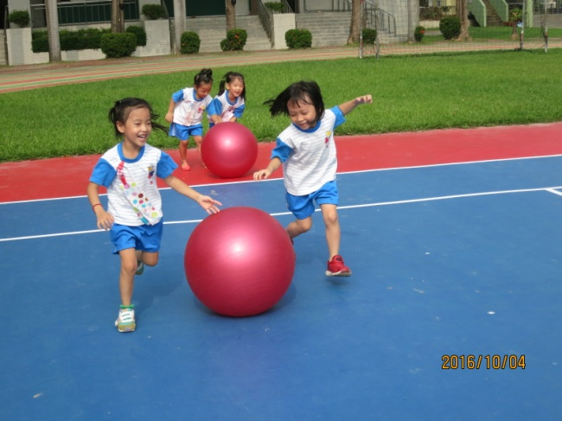 | 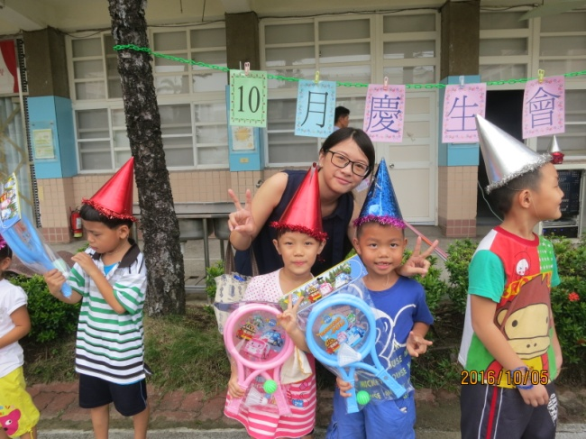
體能活動-大龍球 | 十月小壽星慶生囉~
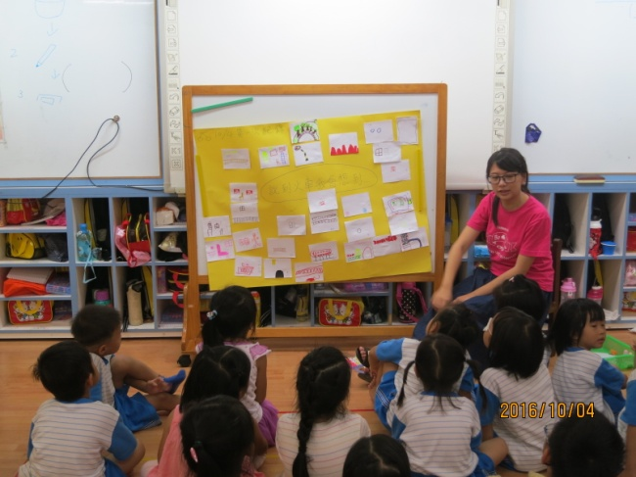 | 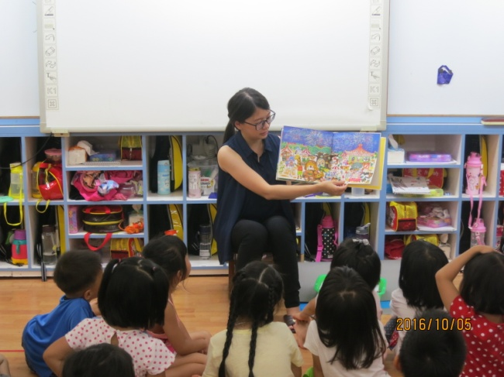
動動腦-火車的聯想 | 繪本共讀-擠一擠電車
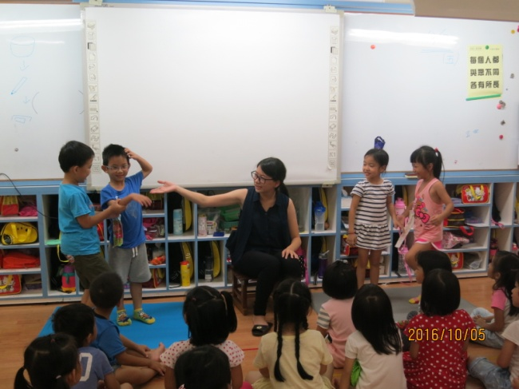 | 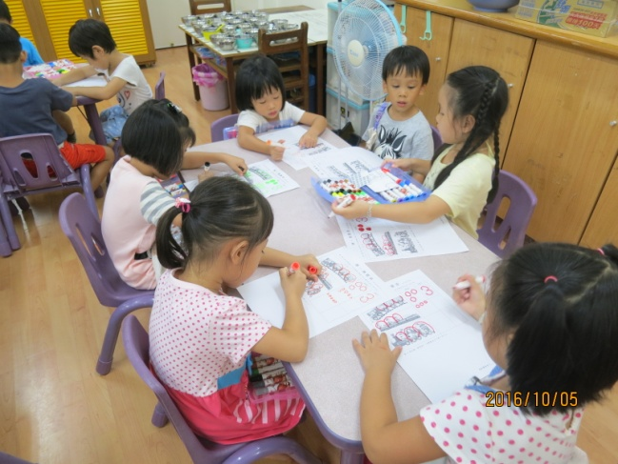
大家一起來擠一擠電車~ | 學習單-數一數我們的電車有多少人

